Оксазолидиноны на основе производных пиридоксина: синтез и биологические свойства
Галеева Е.А., Акчурин А.С., Штырлин Н.В., Сапожников С.В., Булатова Е.С., Агафонова М.Н., Вафина Р.М., Мансурова М.Н., Штырлин Ю.Г.
Студент, 5 курс специалитета
Казанский (Приволжский) федеральный университет, Научно-образовательный центр фармацевтики, Химический институт им. А.М. Бутлерова, Казань, Россия
E-mail: ElAGaleeva@stud.kpfu.ru
Оксазолидиноны являются одним из наиболее эффективных новых классов антибактериальных препаратов для лечения инфекций, вызываемых резистентными грамположительными бактериями. Несмотря на высокую активность, они проявляют серьёзные побочные эффекты при длительном применении (миелосупрессия, анемия и др.). В продолжение систематических исследований по разработке противомикробных средств на основе пиридоксина (витамина В₆), проводимых в нашей исследовательской группе [1], в настоящей работе в 9-15 стадий была получена библиотека из 13 новых соединений оксазолидинонового ряда, содержащих фрагменты производных пиридоксина (Рис. 1).
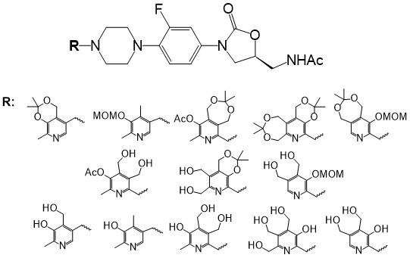
Рис. 1. Оксазолидиноны на основе производных пиридоксина
Исследования антибактериальной активности in vitro на 6 музейных и 6 клинических штаммах грамположительных бактерий позволили выявить соединение-лидер, обладающее сопоставимой с препаратом сравнения (линезолидом) активностью (МИК=2-32 мкг/мл). Исследования токсичности соединения-лидера показали его высокую безопасность как in vitro на условно-нормальных клеточных линиях (CC₅₀ = 202–500 мкг/мл, HEK-293, HSF, MSC), так и in vivo на мышах (ЛД₅₀ > 2000 мг/кг, внутрижелудочно). При этом, в отличие от линезолида, соединение-лидер не обладает мутагенным действием в тесте Эймса.
Работа выполнена за счет средств субсидии, выделенной Казанскому федеральному университету для выполнения государственного задания в сфере научной деятельности №FZSM-2025-0005.
Литература
1. Штырлин Ю.Г. Химия пиридоксина в разработке лекарственных средств / Ю.Г. Штырлин, М.Н. Агафонова, О.В. Бондарь, К.В. Балакин, Р.М. Хазиев, Р.Р. Казакова, С.В. Сапожников, А.Д. Стрельник, М.В. Пугачев, Н.В. Штырлин. – Казань, Казанский федеральный университет, 2022. – 173 с.

